Ответы на олимпиадные задания по математике (УДЕ) 5 класс
- Ответ: 24. Из условия следует, что 100-4=96 делится на искомое число. Также 90-18=72 делится на искомое число. Их разность также делится на искомое число: 96-72=24.Следовательно, искомое число - 24, так как на него делится и 96, и 72.
- Ответ:88 км. Так как 1/2+1/4=3/4, 1-3/4=1/4, а 1/4 есть 40-18=22 км. Тогда 22*4=88 км - длина всего пути. Оценивать следующим образом: решение прямой задачи 4 балла, запись текста обратной задачи -1 балла, решение обратной задачи-2 балла.
- 9л сосуд 9л 4л 4л 0л 9л 8л 8л 3л 3л
5л сосуд 0л 5л 0л 4л 4л 5л 0л 5л 0л
- Ответ: 8 лет - Максиму, 12 лет – Свете. Покажем нынешний возраст Светы и Максима точками С и М (верхний ряд букв на рисунке). В нижнем ряду поставим буквы С и М для того момента, когда «Света была в нынешнем возрасте Максима».
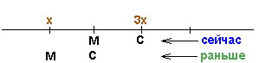
Получим равные отрезки, концы которых (нижняя М и верхняя С) согласно условию «в 3 раза» можно обозначить как х и 3х. Тогда нынешний возраст Максима (середина отрезка) будет иметь координату 2х, а значит разница в возрасте составит ровно х (лет). Теперь покажем, какими будут координаты возрастов в тот момент, когда Максим окажется в возрасте Светы. Эти буквы стоят в ряду «будущее».
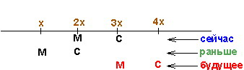
Длина их отрезка тоже равна х (лет) и поэтому возраст Светы в этот момент окажется равным 4х (лет). Так как в будущем им вместе будет 28 лет, то 3х+4х=28, откуда получаем, что х=4. Поэтому Максиму сейчас лет, а Свете сейчас лет.
- Один из вариантов решения.

11 | 12 | 7
6 | 10 | 14
13 | 8 | 9

